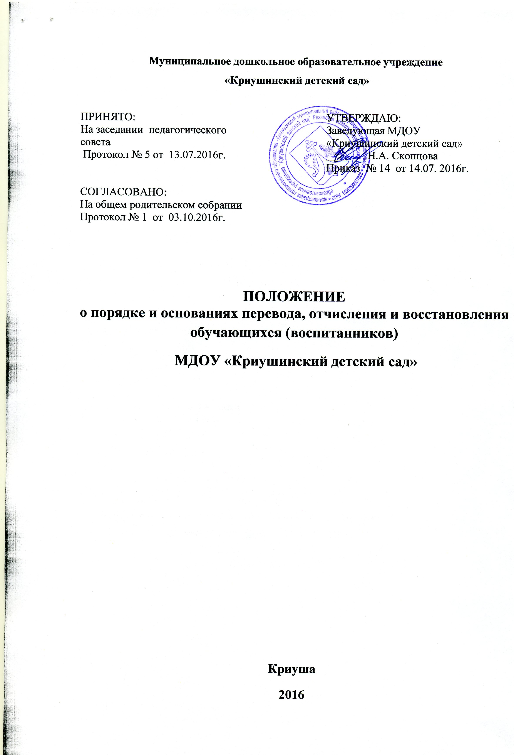1. Общие положения
1.1. Настоящее Положение разработано в соответствии с Федеральным Законом от 29.12.2012 № 273-ФЗ «Об образовании в Российской Федерации» и регулирует порядок и основания перевода, отчисления и восстановления несовершеннолетних обучающихся (воспитанников) муниципального дошкольного образовательного учреждения «Криушинский детский сад» (далее ДОУ).
1.2. Настоящее Положение принято с учетом мнения родителей.

2.Порядок и основания для перевода воспитанников

2.1 Перевод обучающегося (воспитанника) может производиться внутри ДОУ и из ДОУ в другую организацию, осуществляющую образовательную деятельность.
2.2. Перевод несовершеннолетнего обучающегося (воспитанника) внутри Учреждения осуществляется в случае перевода в следующую возрастную группу.
2.3. Перевод несовершеннолетнего обучающегося (воспитанника) в другое образовательное учреждение может быть:
- по заявлению родителей (законных представителей) несовершеннолетнего обучающегося (воспитанника), в том числе в случае перевода обучающегося несовершеннолетнего (воспитанника) для продолжения освоения программы в другую организацию, осуществляющую образовательную деятельность;
- по обстоятельствам, не зависящим от воли родителей (законных представителей) несовершеннолетнего обучающегося (воспитанника) и ДОУ осуществляющего образовательную деятельность, в том числе в случаях ликвидации организации, осуществляющей образовательную деятельность;
2.4. Основанием для перевода является приказ ДОУ, осуществляющего образовательную деятельность, о переводе несовершеннолетнего обучающегося (воспитанника).

3.Порядок отчисления

3.1. Основанием для отчисления несовершеннолетнего обучающегося (воспитанника) является приказ ДОУ, осуществляющего образовательную деятельность, об отчислении. Права и обязанности участников образовательного процесса, предусмотренные законодательством об образовании и локальными нормативными актами ДОУ, прекращаются с даты отчисления несовершеннолетнего обучающегося (воспитанника).
3.2. Отчисление несовершеннолетнего обучающегося (воспитанника) из дошкольных групп может производиться в следующих случаях:
- в связи с получением образования (завершением обучения);
- по заявлению родителей (законных представителей) в случае перевода обучающегося несовершеннолетнего (воспитанника) для продолжения освоения программы в другую организацию, осуществляющую образовательную деятельность;
- по обстоятельствам, не зависящим от воли родителей (законных представителей) несовершеннолетнего обучающегося (воспитанника) и ДОУ осуществляющего образовательную деятельность, в том числе в случаях ликвидации организации, осуществляющей образовательную деятельность.
3.3. Досрочное прекращение образовательных отношений по инициативе родителей (законных представителей) обучающегося не влечет за собой возникновение каких-либо дополнительных, в том числе материальных, обязательств указанного обучающегося перед ДОУ.
3.4. Если с родителями (законными представителями) обучающегося заключен договор об оказании платных образовательных услуг, при досрочном прекращении образовательных отношений такой договор расторгается на основании приказа ДОУ об отчислении обучающегося из Учреждения.
4.Порядок восстановления в ДОУ

4.1. Несовершеннолетний обучающийся (воспитанник), отчисленный из ДОУ по инициативе родителей (законных представителей) до завершения освоения образовательной программы, имеет право на восстановление, по заявлению родителей (законных представителей) при наличии в учреждении свободных мест.
4.2. Основанием для восстановления несовершеннолетнего обучающегося (воспитанника) является распорядительный акт приказ ДОУ, осуществляющей образовательную деятельность, о восстановлении.
4.3. Права и обязанности участников образовательного процесса, предусмотренные, законодательством об образовании и локальными актами ДОУ возникают с даты восстановления несовершеннолетнего обучающегося (воспитанника) в ДОУ.

